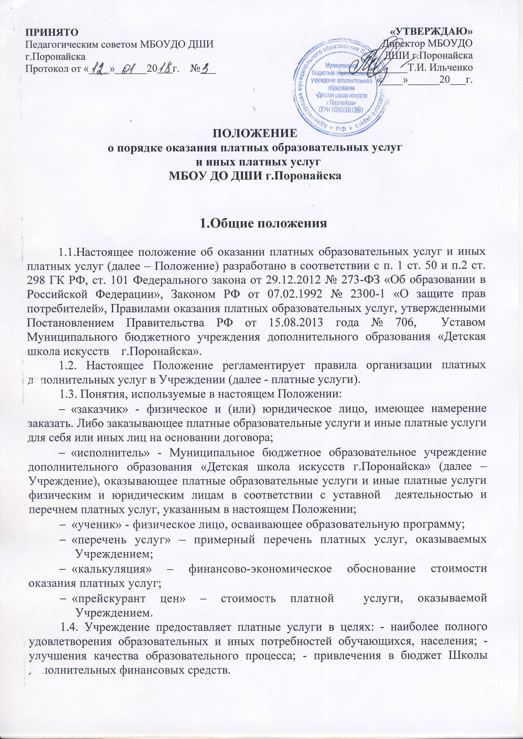 1.5. Платные услуги в соответствии со ст. 16 Закона РФ «О защите прав потребителей» могут быть оказаны только по желанию и с согласия потребителей услуг – родителей (законных представителей) учеников.
1.6. Платные услуги оказываются всем желающим, в том числе и детям, не являющимися учениками МБОУ ДО «ДШИ г. Поронайска» (при наличии свободных мест в группах).
1.7. Оказание платных образовательных услуг не может наносить ущерб или ухудшать качество основной образовательной деятельности Учреждения.

- Перечень платных услуг

Школа вправе сверх установленного государственного (муниципального) задания, а также в случаях, определенных федеральными законами, в пределах установленного государственного (муниципального) задания выполнять работы, оказывать услуги, относящиеся к его основным видам деятельности, предусмотренным его учредительным документом, для граждан и юридических лиц за плату и на одинаковых при оказании одних и тех же услуг условиях. Порядок определения указанной платы устанавливается Постановлением администрации городского округа «Поронайский» от 09.12.2010 г. № 915. Также Школа в соответствии с уставной деятельностью вправе осуществлять иные виды деятельности, не являющиеся основными видами деятельности, поскольку это служит достижению целей, ради которых оно создано.
- организовывать конкурсы, фестивали;
- заниматься ремонтом и настройкой музыкальных инструментов;
- осуществлять реализацию платных услуг через творческую концертную деятельность;
- оказывать услуги по договорам;
- предоставлять на прокат видео и музыкальные записи, музыкальную аппаратуру и зал.

- Порядок предоставления платных услуг

3.1. Платные дополнительные образовательные услуги не могут быть оказаны взамен или в рамках основной образовательной деятельности (в рамках основных образовательных программ (учебных планов), а также в рамках образовательных программ, финансируемых за счет средств бюджета.
3.2. Количество, продолжительность и последовательность занятий в рамках оказания платных образовательных услуг устанавливается графиком, учебным планом и расписанием занятий и утверждается директором Учреждения.
3.3. Перечень потребляемых платных услуг, размер и условия оплаты, права и обязанности сторон, участвующих в образовательном процессе, а также иные условия определяются договором с родителями (законными представителями) получателей услуги, гражданами или организациями. Размер оплаты устанавливается по согласованию сторон в соответствии со сметой (калькуляцией).
3.4. Для оказания платных услуг Учреждение выполняет следующие необходимые условия:
- соответствие требованиям санитарных правил и норм (СанПиН);
- соответствие требованиям правил по охране труда и технике безопасности;
- качественное кадровое обеспечение;
- необходимое учебно-методическое и техническое обеспечение.
3.5. Руководитель МБОУ ДО ДШИ г.Поронайска
- распорядительным актом (приказом):
- определяет ответственное лицо за организацию оказания платных образовательных услуг в МБОУ ДО ДШИ г.Поронайска;
- определяет состав педагогических работников, задействованных в оказании платных образовательных услуг. Учреждение вправе привлекать в установленном законом порядке специалистов иных организаций для оказания платных услуг.
- издаёт иные необходимые локальные нормативные акты, регламентирующие оказание платных образовательных услуг.
3.6. Учреждение обязуется довести до заказчика (в том числе путем размещения на информационных стендах и на сайте Учреждения) достоверной информации об Исполнителе и оказываемых платных услугах, обеспечивающей возможность их правильного выбора. Информация содержит следующие сведения:
- наименование и место нахождения Исполнителя, а также сведения о наличии лицензии (если это образовательная деятельность), свидетельства о государственной аккредитации с указанием регистрационного номера, срока действия и органа, их выдавшего;
- уровень и направленность реализуемых образовательных программ, формы и сроки их освоения;
- перечень платных услуг и порядок их предоставления;
- стоимость платных услуг и порядок их оплаты;
- порядок приема и требования к заказчику услуг;
-перечень лиц, непосредственно оказывающих платные услуги, информацию о них.
- порядок приема и требования к поступающим на обучение.
3.7. Учреждение обязано предоставить для ознакомления по требованию заказчика:
- устав Учреждения;
- лицензию на осуществление образовательной деятельности и другие документы, регламентирующие организацию образовательного процесса в Учреждения;
- адрес и телефон Учреждения;
- положение об оказании платных образовательных услуг и иных платных услуг;
- учебный план на платные образовательные услуги;
- учебные программы, по которым происходит обучение;
- образцы договоров на оказание платных образовательных услуг;
3.8. Информация должна доводиться до заказчика на русском языке.
3.9. Для оказания платных услуг с родителями (законными представителями) несовершеннолетнего заключается договор на оказание платных услуг.
Договор заключается в письменной форме и содержит следующие сведения:
- наименование исполнителя и место его нахождения (юридический адрес), в данном случае Учреждение;
- наименование организации или фамилию, имя, отчество, телефон и адрес потребителя;
- сроки оказания платных услуг;
- уровень и направленность дополнительных образовательных программ, перечень (виды) платных услуг, их стоимость и порядок их оплаты;
- другие необходимые сведения, связанные со спецификой оказываемых платных услуг;
- должность, фамилию, имя, отчество лица, подписывающего договор от имени Исполнителя, его подпись, а также подпись Заказчика.
3.10. Договор составляется в двух экземплярах, один из которых находится у Учреждения, второй – у потребителя. Договор может быть изменен или расторгнут по соглашению сторон, если иное не предусмотрено договором. Соглашение об изменении или расторжении договора оказания платных услуг совершается в письменной форме.
3.11. Место оказания платных услуг определяется в соответствии с расписанием занятий, утвержденным руководителем Учреждения, в учебных классах, свободных от образовательного процесса.
3.12. Увеличение стоимости платных образовательных услуг после заключения договора не допускается, за исключением увеличения стоимости указанных услуг с учетом уровня инфляции, предусмотренного основными характеристиками федерального бюджета на очередной финансовый год и плановый период.
3.13. В случае отсутствия обучающегося по уважительной причине (заболевание ребенка, санаторно-курортное лечение ребенка и отпуск родителей) размер платы пересчитывается согласно табелю посещаемости, а денежные средства зачитываются авансом на следующий месяц. В случае прекращения действия договора по письменному заявлению заказчика, плата пересчитывается с момента даты подписания заявления, а излишне поступившие денежные средства возвращаются заказчику. На платные услуги устанавливается ежемесячная оплата из расчета четырех учебных недель (28 календарных дней). Все занятия, проводимые в дни, выпадающие на 5-ю неделю месяца, в текущем месяце дополнительно не оплачиваются и относятся к месяцам, на которые выпадают каникулы учащихся. Месяца, на которые выпадают каникулы учащихся, оплачиваются пропорционально проведенным занятиям.
3.14. При несвоевременной оплате Заказчиком стоимости услуг, платные услуги не предоставляются, ребенок к занятиям не допускается до момента оплаты услуги.
При отсутствии оплаты Заказчиком стоимости услуг и неполучении ребенком платных услуг без уважительной причины (заболевание ребенка, санаторно-курортное лечение ребенка и отпуск родителей) в течение одного месяца, договор с Заказчиком расторгается, и их ребенок исключается из числа получателей услуги и к занятиям не допускается.

- Порядок получения и расходования денежных средств

4.1. Платные услуги осуществляются за счет внебюджетных средств:
- средств родителей (законных представителей);
- средств других потребителей услуг;
- сторонних организаций.
4.2..Расчеты с Заказчиком за предоставление платных услуг осуществляются через учреждение банка, обслуживающее лицевой счет Учреждения. Оплата удостоверяется квитанцией (ведомостью) Учреждения, документом, подтверждающим оплату Заказчика.
4.3. Возврат остатка денежных средств, уплаченных за оказание платных образовательных услуг, осуществляется при наличии приказа об отчислении, соответствующего заявления на возврат денежных средств, договора на оказание платных образовательных услуг, платежного документа. Заявление на возврат денежных средств подается заказчиком.
4.4. Порядок использования и размеры финансовых средств на оплату труда педагогических и иных работников исполнителя, занятых в сфере оказания платных услуг, устанавливаются локальным нормативным актом МБОУ ДО ДШИ г.Поронайска.
4.5. Денежные средства, получаемые Учреждением от оказания платных услуг, учитываются на отдельном счете по учету средств, полученных от приносящей доход деятельности.
4.6. Учет денежных средств, полученных от оказания платных образовательных услуг, осуществляется исполнителем в соответствии с требованиями законодательства.
Полученный доход находится в полном распоряжением МБДОУ и расходуется в соответствии с уставными целями:
- развитие и совершенствование образовательного процесса;
- содержание и развитие материально-технической базы;
- на оплату труда (с учетом налогов), включая выплаты стимулирующего характера, но не, а также на иные цели согласно утвержденной смете расходов и Уставу Учреждения.
4.7. Суммы превышения доходов над расходами используются исключительно в соответствии со сметой расходов. В случае использования средств на иные цели превышение дохода над расходами по итогам квартала признается прибылью и подлежит налогообложению.

6. Ответственность Учреждения и потребителей платных
услуг
6.1. За неисполнение либо ненадлежащее исполнение обязательств по Договору Учреждение и родители (законные представители) учеников несут ответственность, предусмотренную Договором и законодательством Российской Федерации.
6.2. При обнаружении недостатков в оказании платных услуг, в том числе нарушение сроков или оказания услуг не в полном объёме, родители учеников (или их законные представители) вправе по своему выбору потребовать:
- безвозмездного оказания платных услуг, в том числе оказания платных услуг в полном объёме в соответствии с договором;
- соответствующего уменьшения стоимости оказанных платных услуг.
6.3. Родители учеников (или их законные представители) вправе расторгнуть Договор и потребовать полного возмещения убытков, если в установленный Договором срок недостатки оказанных платных услуг не устранены Учреждением либо имеют существенный характер.
6.4. В случае, если Учреждение своевременно не приступило к оказанию платных услуг или во время оказания данного вида услуг стало очевидным, что они не будут осуществлены в срок, а также в случае просрочки оказания услуг родители (законные представители) вправе расторгнуть Договор и потребовать возврата заранее уплаченных финансовых средств за оказание платных услуг.
6.5. При выявлении случаев оказания платных услуг с ущербом для основной деятельности или взимания платы за услуги, финансируемые за счет бюджетных ассигнований федерального бюджета, бюджетов субъектов Российской Федерации, местных бюджетов, учредитель вправе принять решение об изъятии незаконно полученных сумм в соответствующий бюджет.
6.6. Руководители Организаций несут персональную ответственность за организацию платных услуг в соответствии с действующим законодательством Российской Федерации.
6.7. Организация обязана ежегодно предоставлять учредителю и общественности отчет о поступлении и расходовании финансовых и материальных средств, в том числе средств, полученных в счет оплаты за оказание платных услуг

7. Заключительные положения.

7.1. Настоящее Положение вступает в силу с момента утверждения и действует бессрочно.
7.2. Изменения в настоящее Положение могут быть внесены приказом руководителя МБОУ ДО ДШИ г.Поронайска путем утверждения Положения в новой редакции.
7.3. В случае возникновения конфликта между нормами локального нормативного акта исполнителя, регулирующего указанные в Положении вопросы, и нормами настоящего Положения применяются нормы акта, принятого порядка.
7.4. Все работники МБОУ ДО ДШИ г.Поронайска несут ответственность за соблюдение настоящего Положения в установленном законодательством порядке.

